Исследовательская работа
«Война 1812 года в современной отечественной нумизматике»
Долгополов Дмитрий 8 «А» класс
Содержание

Введение 3
Глава 1. Памятные монеты по теме Отечественной войны 1812 года 5
1.1 Монета общей тематики 200-летия победы России в Отечественной войне 1812 года 5
1.2 Монеты серии «Сражения и знаменательные события Отечественной войны 1812 года и заграничных походов русской армии 1813-1814 годов» 6
Глава 2. Памятные монеты серии «Полководцы и герои войны 1812 года» 11
Заключение. 14
Список литературы 15
ПРИЛОЖЕНИя 16

Введение

2012 год – год празднования 200-летнего юбилея победы России в войне 1812 года. В настоящее время обращение к страницам славного прошлого нашей страны особенно актуально. Ведь празднование такой даты имеет огромное значение для воспитания патриотизма и гражданственности подрастающего поколения.
Совсем недавно, просматривая План выпуска памятных монет в 2012 году, я обнаружил, что помимо запланированной к выпуску десятирублёвой монеты из стали с латунным гальванопокрытием, посвящённой 200-летию победы России в Отечественной войне 1812 года, в плане появился целый ряд новых монет, выпущенных в честь юбилейной даты. Для меня это было настоящим сюрпризом.
Я занимаюсь коллекционированием монет и стараюсь следить за выпуском исторической серии. Дело в том, что первоначально планировался выпуск только одной памятной десятирублёвой монеты с изображением официальной эмблемы празднования. Но, учитывая большой интерес к юбилею, Общественный совет по празднованию юбилея счёл возможным рекомендовать Банку России выпустить целую серию памятных монет, посвящённую победе России в Отечественной войне 1812 года. К сожалению, сам перечень мне найти не удалось, и я решил составить его сам.
Итак, цель моей работы: определить, какие страницы истории Отечественной войны 1812 года нашли своё отражение в юбилейной серии.
Задачи:
- Составить перечень монет, выпущенных к празднованию юбилея войны 1812 года.
- Систематизировать данный перечень по номиналу монет, их тематике и ценности.
В ходе своего исследования я использовал различные виды источников: каталоги по нумизматике, сведения по данной теме, опубликованные в интернете, информацию предоставленную коллекционерами и материал своей собственной коллекции.

Глава 1. Памятные монеты по теме Отечественной войны 1812 года

1.1 Монета общей тематики 200-летия победы России в Отечественной войне 1812 года

В самом начале подготовки празднования юбилея войны 1812 года планировался выпуск только одной монеты достоинством 10 рублей с изображением официальной эмблемы празднования. Но в дальнейшем решение было изменено, и на десятирублёвой монете была изображена Триумфальная арка в Москве (Приложение 1). Монета была выпущена 01.08.2012 года, Санкт-Петербургским монетным двором (СПМД), тиражом 10 000 000 шт.
История арки такова. В середине 1814 года, к торжественной встрече победоносных русских войск, возвращающихся из Западной Европы у Тверской заставы (сейчас это конец нынешней улицы М. Горького) была сооружена деревянная Триумфальная арка. Но памятник быстро ветшал и через 12 лет, в 1826 году, было решено заменить её каменной. Составление проекта поручили крупнейшему русскому архитектору Осипу Ивановичу Бове. В том же году он разработал и первоначальный её проект. Однако решение о новой планировке парадной площади у главного въезда в Москву из Петербурга привело к необходимости переделки проекта. Новый вариант, над которым О. Бове работал почти два года, был принят в апреле 1829 года. Торжественная закладка новой арки состоялась 17 августа того же года. Постройка этого монумента растянулась на долгие 5 лет из-за недостатка денежных средств и равнодушия со стороны городских властей. Наконец, 20 сентября 1834 года состоялось открытие этого своеобразного памятника, отражавшего военную мощь, славу и величие России, героизм её народа-победителя, выстоявшего в нелегкой схватке с врагом. Триумфальные ворота – первый и единственный в Москве памятник арочного типа.

1.2 Монеты серии «Сражения и знаменательные события Отечественной войны 1812 года и заграничных походов русской армии 1813-1814 годов»

Серия пятирублёвых монет тематически посвящена крупнейшим сражениям Отечественной войны 1912 года (Приложение 2). В серии 10 монет. Начало данной серии положила монета, посвящённая сражению под Красным. Во время Отечественной войны 1812 года у села Красное под Смоленском состоялось два кровопролитных сражения с французскими войсками. Первое из них произошло 2 (14) августа 1812 года. Когда Наполеон наступал по старой дороге путь им преградила 27 дивизия под командованием генерала Д.П. Неверовского. Защитники за день сумели отразить 45 атак противника и остановить продвижение неприятельских войск, что дало возможность русскому командованию стянуть силы к Смоленску и прикрыть дорогу на Москву.
Второе сражение произошло 3 (15) – 6 (18) ноября 1812 года уже при отступлении армии Наполеона из Смоленска. 3 (15) ноября у села Красное отряд генерала М.А. Милорадовича, воспользовавшись тем, что при выходе из Смоленска Наполеон разделил свою армию на 4 колонны, атаковал французов и захватил в плен 2 тыс. человек и 11 орудий. Это заставило Наполеона остановиться, чтобы подтянуть эшелоны. Но когда 4 (16) ноября корпус Евгения Богарне стал подходить к Красному, он был встречен сильным ударом Милорадовича и разбит. Та же участь постигла корпуса знаменитых французских маршалов Даву и Нея. В результате французский император вместе с остатками корпуса Даву прорвался сквозь заслоны войск Тормасова и ушёл к Орше. Битва закончилась убедительной победой армии Кутузова. Всего французы потеряли здесь более 6 тыс. убитыми и 26 тыс. пленными, лишились почти всей артиллерии и кавалерии. В бою был захвачен жезл маршала Даву. За победу русской армии под Смоленском император Александр I указом от 6 (18) декабря 1812 года пожаловал князю Голенищеву – Кутузову титул Смоленского.
Следующая монета посвящена Смоленскому сражению, которое произошло 16-18 (4-6) августа 1812 года. Главные силы Наполеона (около 200 тыс. человек) после непродолжительного отдыха в начале августа возобновили наступление с целью овладеть Смоленском и выйти в тыл 1-й и 2-й русским армиям, наступавшим в направлении Рудни. Наполеон со своей армией сумели переправиться на левый берег Днепра. Но русские войска сумели удержать за собой Смоленск. Но из-за больших потерь, разрушений и сильных пожаров они были вынуждены оставить город. Корпус Дохтурова отходит на правый берег Днепра. В результате Смоленского сражения был сорван замысел Наполеона – навязать русской армии генеральное сражение под Смоленском в невыгодных для неё условиях. Русские генералы и офицеры проявили высокое искусство и мужество в боях под Смоленском, в условиях значительного превосходства врага в силах и средствах. Наполеоновские войска в сражении потеряли до 10-12 тысяч человек, а русские – 6-7 тысяч человек.
В серии представлена и монета, посвящённая Бородинскому сражению, центральному событию войны 1812 года, которое состоялось 26 августа (7 сентября) 1812 года. Бородинское сражение – тема отдельного исследования. Мне же хотелось бы отметить, что к 175-летию Бородинской битвы в СССР были выпущены 2 сонеты номиналом 1 рубль. На одной из них изображён барельеф, сцены хода самой битвы. А другая, содержит изображение обелиска, установленного на Бородинском поле.
После оставления Москвы русская армия под командованием генерал-фельдмаршала М.И Кутузова совершила скрытый фланговый манёвр и во второй половине сентября расположилась в Тарутинском лагере. Одна из монет отражает это событие. Направление движения армии держалось в строгом секрете, что и привело в введению неприятеля в заблуждение относительно истинного местоположения русских войск. В начале октября авангард французов находился на реке Чернишне, впадающих в Нару, в 60 верстах от Москвы. 6 (18) октября 1812 года в 8 км севернее Тарутино, произошло первое после оставления Москвы серьёзное столкновение двух армий. Его называют Тарутинским сражением, но всё же правильнее будет называть его – «сражение на Чернишне». Отсутствие взаимодействия со стороны французских войск привело к разгрому авангарда Мюрата. Эта победа имела большое значение для подъёма боевого духа русских войск. Это был первый чисто наступательный, выигранный русскими войсками бой. Русские войска отбили у французов 38 орудий, неприятель потерял 2,5 тыс. убитыми и 1,5 тыс. человек были захвачены в плен. Потери русской стороны составили около 1200 человек. За победу в Тарутинском сражении император Александр I щедро наградил отличившихся, так Кутузов получил золотую шпагу с алмазами.
Крупнейшим сражением Отечественной войны 1812 года было сражение под Малоярославцем. Поэтому данная серия была бы не полной без отражения рассказа о нём. Известно, что Великая армия , находясь в Москве стала испытывать острую нехватку продовольствия и фуража, а попытки заключить мир успеха не имели. Видя всю сложность своего положения французский император принял решение отступать на Калугу. Кутузов решил не допустить этого. Здесь у Малоярославца и развернулось одно из решающих сражений военной кампании 1812 года. Битва была очень ожесточённой: город 8 раз переходил из рук в руки. Точку в этом сражении поставила подошедшая к вечеру 15-я итальянская дивизия генерала Пино, благодаря которой город остался за французами. Битва за Малоярославец была последним наступательным успехом Наполеона. Французы заняли важный стратегический пункт, где начиналась развилка 2-х дорог – на Калугу (на юг) и на Медынь (на запад). Армия Кутузова укрепилась южнее Малоярославца и сумела перекрыть обе эти дороги. Таки образом, 14 октября Наполеон был вынужден отдать приказ поворачивать на север и выходить на Смоленскую дорогу.
Ещё одно сражение, отражённое в следующей монете: сражение под Вязьмой 22 октября 1812 года. В этом сражении столкнулись авангард русской армии под командованием генерала М.А. Милорадовича и донского атамана М.И. Платова (25 тыс. человек) с 4 французскими корпусами (всего 37 тыс. человек). Несмотря на общий численный перевес французов, русские имели почти двукратное превосходство в коннице. Значительно выше был и боевой дух русских воинов. В результате французы потерпели поражение от русского авангарда и к вечеру горящая Вязьма была взята штурмом. Здесь отличились отряды под командованием капитанов А.Н. Сеславина и А.С. Фигнера, которые одними из первых ворвались в пылающий город.
Выпущена и монета, посвящённая Сражению на реке Березине. Столкновение между отступавшей из России армии Наполеона и русскими войсками, пытавшимися отрезать ей путь отхода произошло на реке Березине (вблизи города Борисов, республика Беларусь). Замысел русского командования заключался в том, чтобы отрезать Наполеону пути отхода на запад. Главная группировка русской армии под командованием Кутузова преследовала французскую армию с востока. 16 (28) ноября на Березине разыгралось само сражение. Утром 17 (29) ноября по приказу Наполеона мосты у Студянки были сожжены. И на левом берегу остались обозы и толпы отставших французских солдат (около 40 тыс. чел), большинство из которых утонуло при переправе или попало в плен. Общие потери французской армии достигли 50 тыс. человек, русские потери в данном сражении – около 8 тыс. человек. Однако Наполеону удалось избежать полного разгрома на Березине и отступить к Вильно.
Три монеты данной серии посвящены трём крупнейшим сражениям заграничных походов русской армии.
Это сражение под Кульмом 29-30 августа 1813 года (в Богемии, Чехия). Это сражение длилось два дня. В первый день, 29 августа, русская гвардия под командованием графа Остермана – Толстого сдержала ценой больших потерь натиск, втрое превосходящих сил французского корпуса Вандама. На второй день, 30 августа, французский корпус сам оказался в окружении союзных войск и был принуждён к сдаче.
Сражение под Лейпцигом 16-19 октября 1813 года, в котором император Наполеон I Бонапарт потерпел поражение от армий России, Австрии, Пруссии и Швеции.
Последняя монета этой серии посвящена взятию Парижа. В марте 1814 года 100-тысячная армия Г. Блюхера начала наступление на незащищённый Париж. И хотя в восточных пригородах Парижа маршалы О. Мармон и Э. Мортье ещё пытались защищаться, город был обречён. Ключи от Парижа принял русский генерал М.Ф. Орлов. 19 марта 1814 года войска 6-й антинаполеоновской коалиции торжественно вступили в Париж. Примечательно, что все монеты, за исключением этой, имеют изображение памятников героям войны 1812 года. А данная монета – особенная: здесь в центре диска дано рельефное изображение аллегории «Покорение Парижа. 1814 года» с медальона Ф.П. Толстого.
Все монеты номиналом 5 рублей выпущены тиражом 5 000 000 шт. и обещают вскоре стать нумизматической редкостью.

Глава 2. Памятные монеты серии «Полководцы и герои войны 1812 года»

Количество монет этой серии долго оставалось тайной. Высказывались даже мнения не включать в данную серию монету с изображением императора Александра I, для того, чтобы представить более полно героев войны. И вот серия монет по этой тематике была представлена коллекционерам. В общей сложности она включает 17 монет номиналом 2 рубля.
Самая первая содержит официальную эмблему празднования 200-летия победы России в Отечественной войне 1812 года (Приложение 3). Она была разработана в Администрации Президента Российской Федерации совместно с председателем Геральдического совета при Президенте Российской Федерации – государственным герольдмейстером Г.В. Вилинбаховым при содействии научных заведений и учреждений культуры. Именно она широко применялась при проведении праздничных мероприятий, в том числе и международных, а также при изготовлении рекламно-сувенирной продукции.
Остальные 16 монет содержат портретное изображение героев и полководцев войны 1812 года:
- Михаила Илларионовича Голенищева-Кутузова – генерал-фельдмаршала, главнокомандующего русской армией во время войны 1812 года, первого полного кавалера ордена Святого Георгия;
- Михаила Богдановича Барклай де Толли, выдающегося российского полководца, генерал – фельдмаршала (с1814 г.), военного министра, героя войны 1812 г., полного кавалера ордена Святого Георгия;
- князя Петра Ивановича Багратиона, генерала от инфантерии, командующего 2-ой русской армией в начале Отечественной войны 1812 г.;
- графа Леонтия Леонтьевича Беннигсена, генерала от кавалерии на русской службе;
- Петра Христиановича Витгенштейна, российского генерала – фельдмаршала;
- Дениса Васильевича Давыдова, генерала- лейтенанта, идеолога и предводителя партизанского движения, участника Отечественной войны 1812 года, русского поэта «Пушкинской плеяды»;
- Дмитрия Сергеевича Дохтурова, генерала от инфантерии;
- Надежды Андреевны Дуровой, известной под именем Александра Андреевича Александрова, первой в русской армии женщины – офицера (знаменитая кавалерист- девица);
- Алексея Петровича Ермолова, русского военачальника и государственного деятеля, участника многих крупных войн, которые Российская империя вела с 1790-х по 1820 –е гг., генерала от инфантерии (с1818г.), генерала от артиллерии (с1837 г.);
- Василисы Кожиной, героя войны 1812 года, крестьянки, старостихи, возглавившей партизанское движение в Сычёвском уезде Смоленской губернии;
- Александра Ивановича Кутайсова, генерала –майора, героя войны 1812 года, погибшего в Бородинском сражении;
- графа Михаила Андреевича Милорадовича от Храбреновича, генерала от инфантерии, 22-го генерал-губернатора Санкт – Петербурга;
- графа Александра Ивановича Остерман – Толстого, генерала от инфантерии, героя Отечественной войны 1812 г.;
- Николая Николаевича Раевского, который за тридцать лет безупречной службы участвовал во многих крупнейших сражений эпохи, после подвига под Салтановкой стал одним из популярнейших генералов русской армии, борьба за батарею Раевского явилась одним из ключевых эпизодов Бородинского сражения, участник «Битвы народов» и взятия Парижа, член Государственного совета.
Создатели данной серии не могли не выпустить монету с изображением портрета Александра I, Государя императора Российской империи и самодержца Всероссийского.
Примечательно, что среди прочих выпущена и монета, посвященная личности Матвея Ивановича Платова, донского казака, генерала от кавалерии, участника всех войск Российской империи конца XVIII- начала XIX века, с 1801 года - атамана Всероссийского войска Донского.
Монеты этой серии изготовлены из стали с никелевым гальваническим покрытием, тираж составляет 5 000 000 шт.
К празднованию 200-летия Отечественной войны 1812 года выпущены и ценные юбилейные монеты (Приложение 4). По тематике они близки предыдущей серии:
Серебряная монета номиналом 3 рубля достаточно интересна. В центре диска на зеркальном поле изображён трубач гусарского Ахтырского полка верхом на коне, за ним – походная войсковая колонна с оружием и штандартами, на дальнем плане - селение, поля со стогами и деревьями. Внизу – кивер со скрещенным оружием, штандартами и военной амуницией. Под ними надпись вдоль канта «ОТЕЧЕСТВЕННАЯ ВОЙНА 1812 ГОДА»
Следующая монета номиналом 25 рублей, тоже изготовлена из серебра 925 пробы. В центре диска монеты на зеркальном поле – сцена из партизанского движения осени 1812 года: два пленных солдата, согревающихся у костра в окружении четырёх партизан, вооружённых ружьём, топором и рогатиной. Один из них изображён верхом на лошади. Внизу кивер над скрещённым оружием, штандартами и военной амуницией, под ними надпись вдоль канта: «ОТЕЧЕСТВЕННАЯ ВОЙНА 1812 ГОДА».
Таким образом, мы можем определённо отметить, что тема героев и полководцев войны 1812 года широко представлена выпуском как памятных, так и ценных монет.

Заключение.

Таким образом, мы можем сделать следующие выводы. В течении 2011 – 2012 года Банк России осуществил выпуск нескольких серий памятных и ценных монет, посвящённых празднованию юбилея Отечественной войны 1812 года. Серия «Сражения и знаменательные события Отечественной войны 1812 года», номиналом 5 рублей представлена 10 монетами из стали с никелевым гальваническим покрытием. Серия «Полководцы и герои Отечественной войны 1812 года», номиналом 2 рубля представлена 16 монетами. Две монеты являются эмблемами празднования юбилея: 10 рублёвая монета, выпущенная Санкт-Петербургским монетным двором, изготовленная из стали с латунным покрытием, содержит изображение Московской Триумфальной арки, построенной в честь победы над Наполеоном. Монета номиналом 2 рубля выпущена Московским монетным двором и изготовленная из стали с никелевым гальваническим покрытием стала геральдической официальной эмблемой празднования юбилея.
В дополнение выпущены ценные монеты - это серебряные монеты, номиналом 3 и 25 рублей которые содержат сюжетные изображения сцен войны 1812 года.
Хочется верить, что данная серия станет не только украшением коллекций многих собирателей, но и будет радовать знатоков Отечественной истории.

Список литературы

- 200-летие победы России в Отечественной войне 1812 года // Материал из Википедии — свободной энциклопедии . URL: http://ru.wikipedia.org/wiki
- Материалы Интернет - магазина «7monet.ru». URL: http://www.7monet.ru/product_6071.html
- Материал магазина увлечений «12 талеров». URL: http://www.12talerov.ru/category_284.html
- Электронный ресурс магазина «Коллекционер». URL: http://lubercoin.ru/polopistovar787.html
- Сбербанк России. [Электронный ресурс] // [сайт]. URL: http://www.cbr.ru/bank-notes_coins/base_of_memorable_coins/coins1.asp?cat_num=5714-0017

ПРИЛОЖЕНИЕ 1

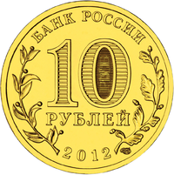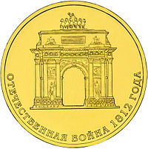

Монета номиналом 10 рублей общей тематики 200-летия победы России

в Отечественной войне 1812 года

Приложение 2

Монеты серии «Сражения и знаменательные события Отечественной войны 1812 года и заграничных походов русской армии 1813-1814 годов»

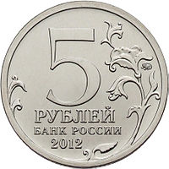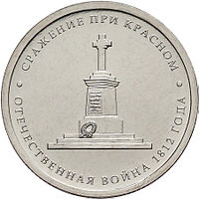
Рис.1 - 5-рублевая монета, посвященная сражению под Красным.

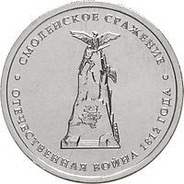
Рис.2 5-рублевая монета, посвященная Смоленскому сражению.

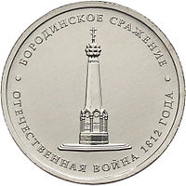
Рис.3 5-рублевая монета, посвященная Бородинскому сражению.

Продолжение ПРИЛОЖЕНИЯ 2

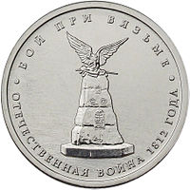
Рис.4 5-рублевая монета, посвященная сражению под Вязьмой.

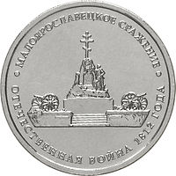
Рис.5 5-рублевая монета, посвященная сражению при Малоярославце.

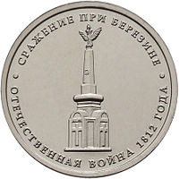
Рис.6 5-рублевая монета, посвященная сражению при березине.

Продолжение ПРИЛОЖЕНИЯ 2

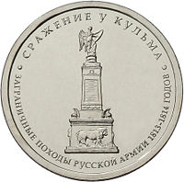
Рис.7 5-рубоевая монета, посвященная сражению у Кульма.

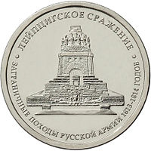
Рис.8 5-рублевая монета, посвященная Лейпцигскому сражению.

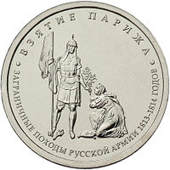
Рис.9 5-рублевая монета, посвященная взятию Парижа.

Приложение 3

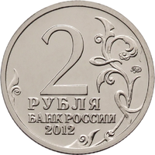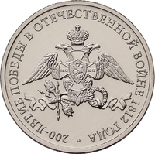

Монета достоинством 2 рубля - Эмблема празднования 200-летия победы России в Отечественной войне 1812 года

Приложение 4.

Ценные юбилейные монеты

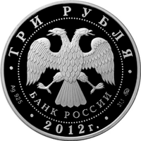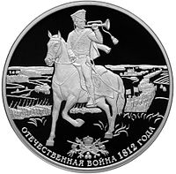

Рис.1 3-рублевая монета, посвященная войне 1812 года.

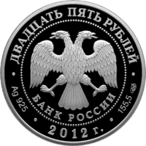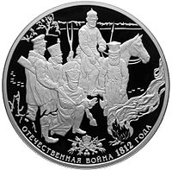

Рис.2 25-рублевая монета, посвященная войне 1812 года.

